# **Chạy mạng first-network của Hyperledger Fabric**

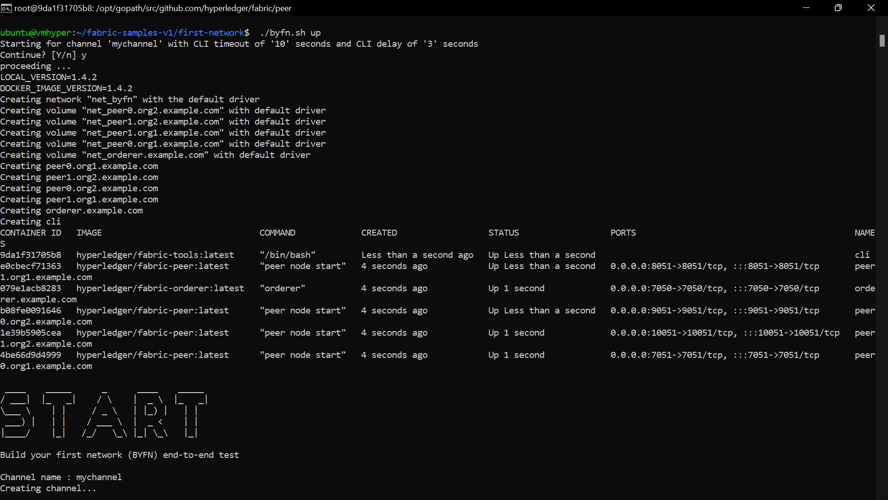

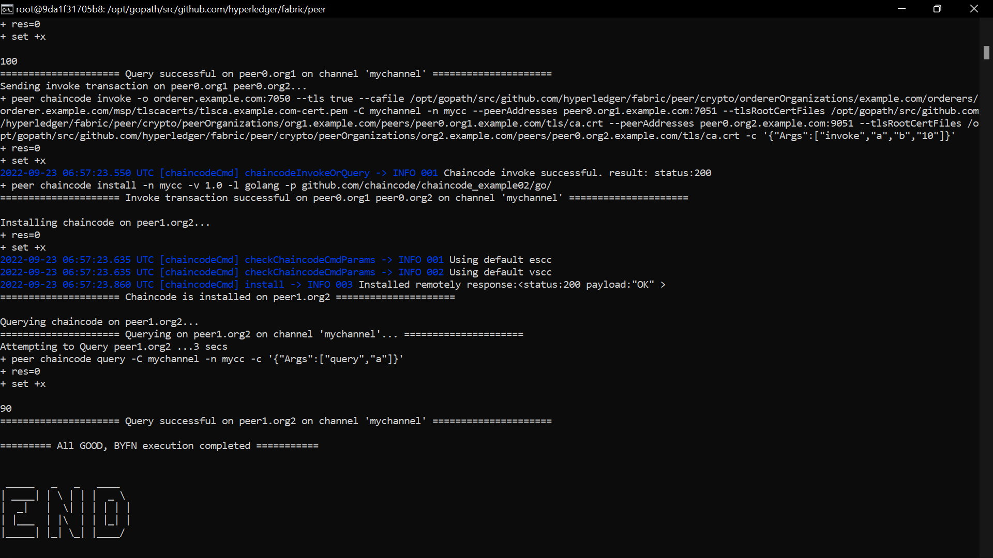

# **Xem thông tin mạng first-network sử dụng Hyperledger Explorer**

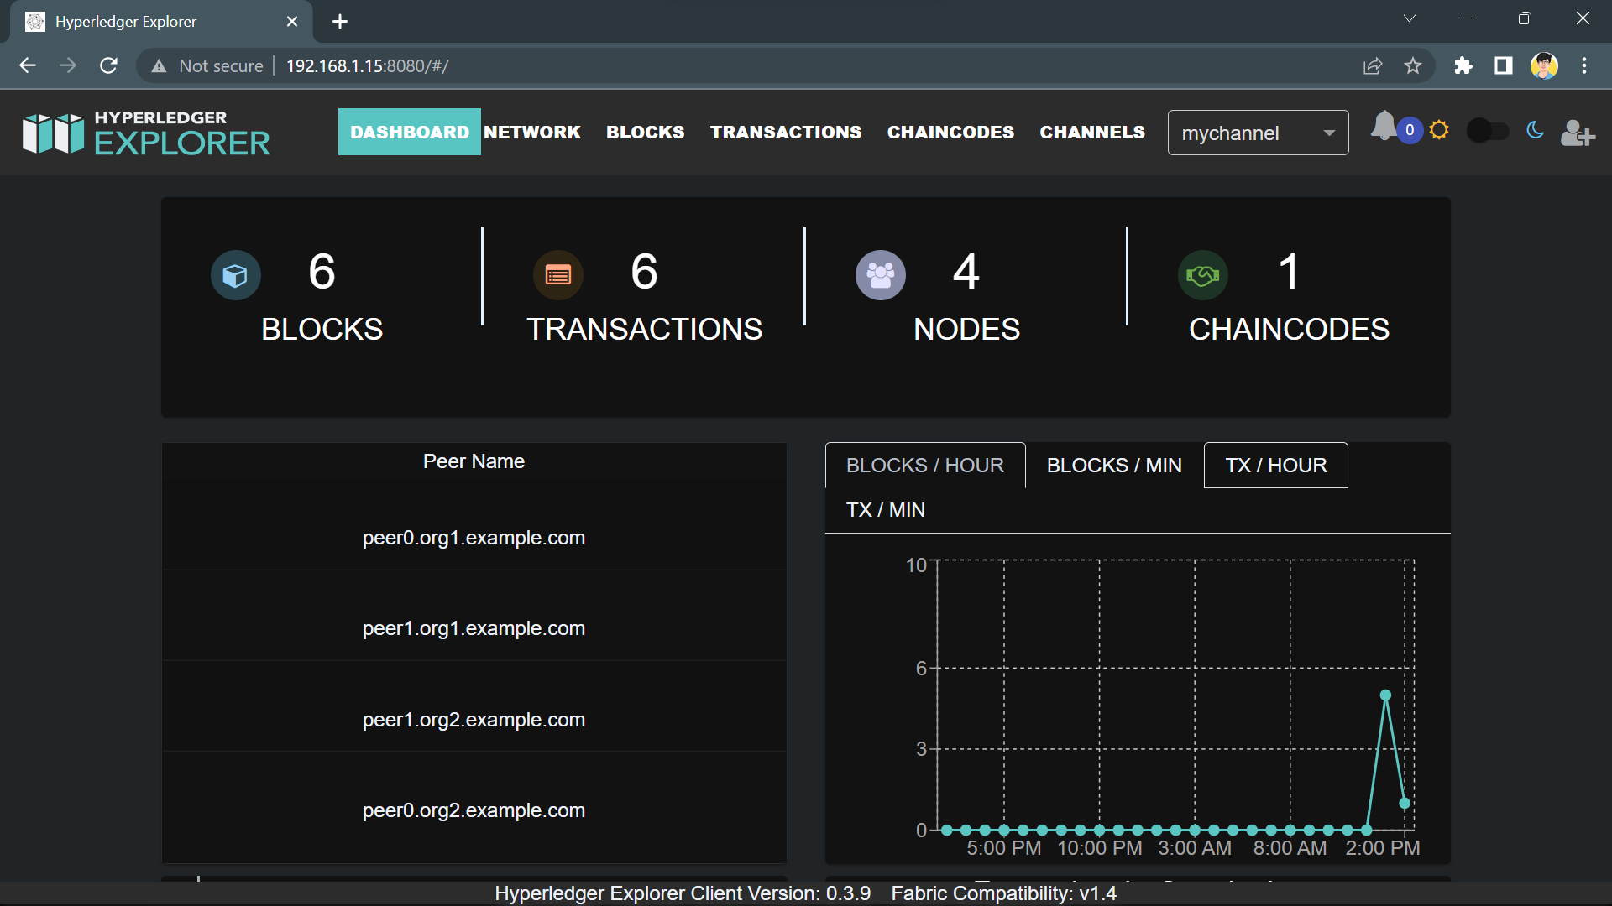

# **Xem thông tin mạng first-network bằng lệnh**

